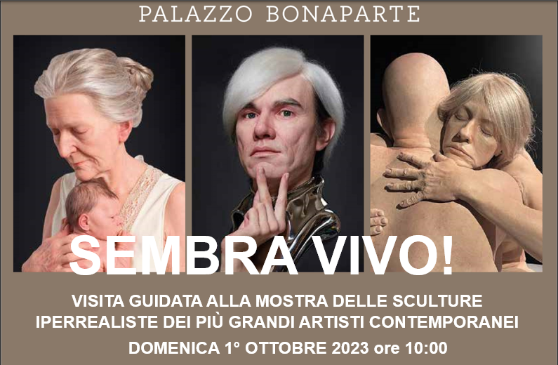
Palazzo Bonaparte di Roma ospita “Sembra vivo!”, la grande mostra dedicata alla scultura iperrealista con opere di 29 artisti contemporanei di fama internazionale, tra cui Duane Hanson, Ron Mueck, Carole A. Feuerman, John DeAndrea, George Segal, Maurizio Cattelan. Oltre 40 lavori esposti racconteranno la nascita e l’evoluzione del movimento iperrealista dagli anni ’70 ad oggi, rivelando quanto la rappresentazione della figura umana sia stata soggetta a incredibili sviluppi, con tecniche sempre nuove e variegate di lavorazione della materia, per raggiungere livelli sempre più alti nella raffigurazione del reale.
Nelle prestigiose sale di Palazzo Bonaparte saranno esposte sculture più vere del vero, che confondono, sconvolgono e affascinano con le loro strabilianti illusioni visive o con le spiazzanti dimensioni insolite.
La mostra, ideata dall’Institut für Kulturaustausch, Germany, è curata da Maximilian Letze in collaborazione con Nicolas Ballario ed è prodotta e organizzata da Arthemisia.
Costo unico: €16,50
Il costo della visita guidata è a carico di AIDA.
La prenotazione potrà essere effettuata presso:
Martino Nicoletti - m.nicoletti@almaviva.it

